

**"Кедендік транзиттің кедендік рәсіміне сәйкес тауарларды тасымалдауды бақылау процесінде Еуразиялық экономикалық одаққа мүше мемлекеттердің кеден органдары арасында электрондық құжаттар және (немесе) мәліметтер алмасуды қамтамасыз ету" жалпы процесін іске асыру қағидаларына өзгерістер енгізу туралы**

Еуразиялық экономикалық комиссия Алқасының 2024 жылғы 6 мамырдағы № 44 шешімі

      Еуразиялық экономикалық одақ шеңберіндегі ақпараттық-коммуникациялық технологиялар және ақпараттық өзара іс-қимыл туралы хаттаманың (2014 жылғы 29 мамырдағы Еуразиялық экономикалық одақ туралы шартқа № 3 қосымша) 30-тармағына сәйкес және Еуразиялық экономикалық комиссия Алқасының 2016 жылғы 19 желтоқсандағы № 169 шешімін басшылыққа ала отырып, Еуразиялық экономикалық комиссия Алқасы **шешті:**

      1. Қосымшаға сәйкес Еуразиялық экономикалық комиссия Алқасының 2019 жылғы 29 қазандағы №185 шешімімен бекітілген "Кедендік транзиттің кедендік рәсіміне сәйкес тауарларды тасымалдауды бақылау процесінде Еуразиялық экономикалық одаққа мүше мемлекеттердің кеден органдары арасында электрондық құжаттар және (немесе) мәліметтер алмасуды қамтамасыз ету" жалпы процесін іске асыру қағидаларына өзгерістер енгізілсін.

      2. Осы Шешім ресми жарияланған күнінен бастап күнтізбелік 30 күн өткен соң күшіне енеді.

|  |  |
| --- | --- |
| *Еуразиялық экономикалық комиссия*  *Алқасының Төрағасы* | *Б. Сағынтаев* |

|  |  |
| --- | --- |
|  | Еуразиялық экономикалық  комиссия Алқасының  2024 жылғы 6 мамырдағы  № 44 шешіміне ҚОСЫМША |

**"Кедендік транзиттің кедендік рәсіміне сәйкес тауарларды тасымалдауды бақылау процесінде Еуразиялық экономикалық одаққа мүше мемлекеттердің кеден органдары арасында электрондық құжаттар және (немесе) мәліметтер алмасуды қамтамасыз ету" жалпы процесін іске асыру қағидаларына енгізілетін ӨЗГЕРІСТЕР**

      1. 3-тармақта:

      а) сегізінші абзацтағы "Үкіметі" деген сөз "Қаржы министрлігі" деген сөздермен ауыстырылсын;

      б) он текінші абзац "бір транзиттік декларация бойынша тасымалданатын тауарларға қатысты (бұдан әрі – біржолғы қамтамасыз ету сертификаты) немесе бірнеше транзиттік декларациялар бойынша тасымалданатын тауарларға қатысты кедендік баждарды, салықтарды төлеу жөніндегі міндетті орындауды қамтамасыз ету сертификаты (бұдан әрі – бас қамтамасыз ету сертификаты)" деген сөздермен толықтырылсын;

      в) он үшінші абзац "(оның ішінде навигациялық пломбалар қолданылған жағдайда)" деген сөздермен толықтырылсын.

      2. 5-тармақтың "б" тармақшасындағы "кедендік баждарды, салықтарды төлеу жөніндегі міндетті орындауды қамтамасыз ету сертификаты (бұдан әрі-сертификат)" деген сөздер "біржолғы қамтамасыз ету сертификаты (бас қамтамасыз ету сертификаты)" деген сөздермен ауыстырылсын.

      3. 7-тармақта:

      а) "а" тармақшасында:

      он үшінші және он төртінші абзацтардағы "сертификат" деген сөз "біржолғы қамтамасыз ету сертификаты" деген сөздермен ауыстырылсын;

      он бесінші – он жетінші абзацтардағы "сертификат" деген сөз "біржолғы қамтамасыз ету сертификаты (бас қамтамасыз ету сертификаты)" деген сөздермен ауыстырылсын;

      мынадай мазмұндағы абзацпен толықтырылсын:

      "нақты транзиттік декларация бойынша бас қамтамасыз ету сертификатын пайдалану мүмкіндігі туралы сұрау салу";

      б) "г" тармақшасы мынадай мазмұндағы абзацтармен толықтырылсын:

      "навигациялық пломбаларды қолдана отырып тасымалдарды қадағалау кезіндегі бақылау шаралары мен нысандары туралы ақпарат;

      навигациялық пломбаларды қолдана отырып тасымалдарды қадағалау кезінде бақылау шаралары мен нысандары туралы мәліметтердің өзгеруі туралы ақпарат";

      в) "д" тармақшасы мынадай редакцияда жазылсын:

      "д) сертификатты тіркеудің орталық кеден органы:

      біржолғы қамтамасыз ету сертификатын (бас қамтамасыз ету сертификатын) тіркеу туралы ақпарат;

      кедендік транзиттің кедендік рәсіміне сәйкес тауарларды шығару кезінде біржолғы қамтамасыз ету сертификатын қабылдау туралы сұрау салу;

      біржолғы қамтамасыз ету сертификатын бас қамтамасыз ету сертификатын) тіркеудің күшін жою туралы ақпарат;

      біржолғы қамтамасыз ету сертификатын (бас қамтамасыз ету сертификатын) тіркеу туралы ақпарат (сұрау салу бойынша);

      біржолғы қамтамасыз ету сертификатын (бас қамтамасыз ету сертификатын) тіркеу фактісінің жоқтығы туралы ақпарат (сұрау салу бойынша);

      біржолғы қамтамасыз ету сертификатының (бас қамтамасыз ету сертификатының) қолданылуын тоқтату (өтеу), тіркеудің күшін жою туралы ақпарат;

      растау үшін біржолғы қамтамасыз ету сертификаты (бас қамтамасыз ету сертификаты) қабылданған кедендік баждарды, салықтарды төлеу жөніндегі міндетті орындауды қамтамасыз ету есебінен өндіріп алынған кедендік баждардың, салықтардың, арнайы демпингке қарсы, өтемақы баждарының аударылған сомалары туралы ақпарат;

      нақты транзиттік декларация бойынша бас қамтамасыз ету сертификатын пайдалану мүмкіндігі туралы ақпарат (сұрау салу бойынша);

      нақты транзиттік декларация бойынша бас қамтамасыз ету сертификатын пайдалану мүмкін еместігі туралы ақпарат (сұрау салу бойынша).".

      4. 9-тармақта:

      а) бірінші абзац мынадай редакцияда жазылсын:

      "9. Осы Қағидалардың 7-тармағында көрсетілген хабарламаларда берілетін мәліметтердің құрамы № 21 қосымшада айқындалған ("а" тармақшасының он үшінші, он төртінші, он алтыншы, он жетінші және жиырма екінші абзацтарында және осы Қағидалардың 7-тармағының "д" тармақшасының екінші, төртінші-жетінші, тоғызыншы және оныншы абзацтарында көрсетілген хабарламаларды қоспағанда).";

      б) үшінші абзац мынадай редакцияда жазылсын:

      "Осы Қағидалардың 7-тармағы "д" тармақшасының он үшінші, он төртінші, он алтыншы, он жетінші және жиырма екінші абзацтарында және екінші, төртінші-жетінші, тоғызыншы және оныншы абзацтарында көрсетілген хабарламаларда берілетін мәліметтердің құрамын Комиссия айқындайды".

      5. 18-тармақта:

      бірінші абзацтағы "сертификат пайдаланыла отырып" деген сөздер "біржолғы қамтамасыз ету сертификаты (бас қамтамасыз ету сертификаты) пайдаланыла отырып" деген сөздермен ауыстырылсын;

      екінші абзац мынадай редакцияда жазылсын:

      "Біржолғы қамтамасыз ету сертификатын (бас қамтамасыз ету сертификатын) қабылдаудың күші жойылған жағдайда жөнелтуші орталық кеден органы сертификатты тіркеудің орталық кеден органына осындай сертификатты қабылдаудың күшін жою туралы хабарлама жібереді.".

      6. Мынадай мазмұндағы 181 тармақпен толықтырылсын:

      "181. Егер сертификатты тіркеудің орталық кеден органы бас қамтамасыз ету сертификатын тіркеуді жүзеге асырған жағдайда, онда мұндай сертификатты тіркеу туралы хабарлама аумақтарында жөнелтуші орталық кеден органдары орналасқан, оны пайдалана отырып оларға транзиттік декларациялар беру болжанатын мүше мемлекеттерге жіберіледі.

      Егер сертификатты тіркеудің орталық кеден органы бас қамтамасыз ету сертификатын тіркеудің күшін жоюды немесе оның қолданылуын тоқтатуды жүзеге асырған жағдайда, мұндай сертификаттың күшін жою немесе қолданылуын тоқтату туралы хабарлама аумақтарында жөнелтуші орталық кеден органдары орналасқан, оны пайдалана отырып оларға транзиттік декларациялар беру болжанатын мүше мемлекеттерге жіберіледі.".

      7. 19 тармақ мынадай редакцияда жазылсын:

      "19. Орталық кеден органының ұлттық ақпараттық ресурсында біржолғы қамтамасыз ету сертификатын қабылдау туралы ақпарат болмаған жағдайда, біржолғы қамтамасыз ету сертификатын тіркеудің күші жойылған кезде сертификатты тіркеудің орталық кеден органы жөнелтуші орталық кеден органына кедендік транзиттің кедендік рәсіміне сәйкес тауарларды шығару кезінде біржолғы қамтамасыз ету сертификатын қабылдау туралы сұрау салуды жібереді.

      Жөнелтуші орталық кеден органы келіп түскен сұрау салуға жауап ретінде біржолғы қамтамасыз ету сертификатын қабылдау не қабылдамау туралы ақпаратты қамтитын хабарламаларды жібереді.".

      8. 20-тармақтың үшінші абзацы "аяқтау (тоқтату) туралы" деген сөздерден кейін ", жүргізілген бақылаудың шаралары мен нысандары туралы (навигациялық пломбаларды қолдана отырып, кедендік транзиттің кедендік рәсімін қолдануға сәйкес тасымалданатын тауарларды қадағалау жағдайында)" деген сөздермен толықтырылсын.

      9. 21-тармақтың алтыншы абзацы "(орталық кеден органында кедендік транзиттің кедендік рәсімінің қолданылуын ресімдеу мерзімін ұзарту туралы немесе кедендік транзиттің кедендік рәсімінің қолданылуын аяқтау үшін құжаттарды беруді тіркеу туралы ақпарат болмаған жағдайда)" деген сөздермен толықтырылсын.

      10. Мынадай мазмұндағы 231 тармақпен толықтырылсын:

      "231. Навигациялық пломбаларды қолдана отырып, кедендік транзиттің кедендік рәсіміне сәйкес тасымалданатын тауарларды қадағалаған жағдайда, бұрын жоспарланбаған кедендік операцияларды жасайтын орталық кеден органы бақылау шаралары мен нысандарын қолдану аяқталғаннан кейін навигациялық пломбаларды қолдана отырып, тасымалдарды қадағалау кезінде бақылау шаралары мен нысандары туралы ақпаратты қамтитын хабарламаны қалыптастырады.

      Осы тармақтың бірінші абзацында көрсетілген хабарлама жөнелтуші орталық кеден органына, межелі орталық кеден органына, сондай-ақ егер тауарларды шығару туралы мәліметтер тасымалдау маршрутын белгілеу туралы және (немесе) тауарлармен жоспарланған түсіру, қайта тиеу (ауыстырып тиеу) және өзге де жүк операциялары туралы, кедендік транзиттің кедендік рәсіміне сәйкес тасымалданатын (тасымалданатын) және (немесе) осындай тауарларды тасымалдайтын көлік құралдарын ауыстыру туралы ақпаратты қамтыған жағдайда орталық аралық кеден органына жіберіледі.

      Егер осы тармақтың бірінші абзацында көрсетілген хабарлама жіберілгеннен кейін хабарламада және бақылау шаралары мен нысандары туралы актіде көрсетілген мәліметтер арасында сәйкессіздіктер анықталған жағдайда, бұрын жоспарланбаған кедендік операцияларды жасайтын орталық кеден органы осы тармақтың екінші абзацында көрсетілген орталық кеден органдарына бұрын жіберілген мәліметтерді түзету туралы хабарлама жібереді.".

      11. Көрсетілген Қағидаларға № 1 қосымшада:

      а) 231-тармақта:

      бірінші бағандағы мәтін мынадай редакцияда жазылсын:

      "231. Жөнелтуші орталық кеден органы";

      үшінші бағандағы мәтін мынадай редакцияда жазылсын:

      "орталық аралық кеден органы";

      б) 30-тармақтағы екінші бағандағы мәтін мынадай редакцияда жазылсын:

      "біржолғы қамтамасыз ету сертификатын (бас қамтамасыз ету сертификатын) тіркеу туралы ақпарат";

      в) екінші бағандағы 31 – 33-тармақтардағы "сертификат" деген сөз "біржолғы қамтамасыз ету сертификаты" деген сөздермен ауыстырылсын;

      г) 34 – 37-тармақтарда екінші бағандағы "сертификат" деген сөз "біржолғы қамтамасыз ету сертификаты (бас қамтамасыз ету сертификаты)" деген сөздермен ауыстырылсын;

      д) мынадай мазмұндағы 371 – 373-тармақтармен толықтырылсын:

|  |  |  |
| --- | --- | --- |
| "371. Жөнелтуші орталық кеден органы | нақты транзиттік декларация бойынша бас қамтамасыз ету сертификатын пайдалану мүмкіндігі туралы сұрау салу | сертификатты тіркеудің орталық кеден органы |
| 372. Сертификатты тіркеудің орталық кеден органы | нақты транзиттік декларация бойынша бас қамтамасыз ету сертификатын пайдалану мүмкіндігі туралы ақпарат (сұрау салу бойынша) | жөнелтуші орталық кеден органы |
| 373. Сертификатты тіркеудің орталық кеден органы | нақты транзиттік декларация бойынша бас қамтамасыз ету сертификатын пайдалану мүмкін еместігі туралы ақпарат (сұрау салу бойынша) | жөнелтуші орталық кеден органы"; |

      е) 38 - 40-тармақтарда екінші бағандағы "сертификат" деген сөз "қамтамасыз етудің біржолғы сертификаты (бас қамтамасыз ету сертификаты)" деген сөздермен ауыстырылсын;

      ж) XVI бөліммен толықтырылсын:

|  |  |  |
| --- | --- | --- |
| "XVI. Тасымалдауды қадағалау кезінде бақылау шаралары мен нысандарын қолдану | | |
| 42. Бұрын жоспарланбаған кедендік операцияларды жасайтын орталық аралық кеден органы | навигациялық пломбаларды қолдана отырып тасымалдарды қадағалау кезіндегі бақылау шаралары мен нысандары туралы ақпарат | жөнелтуші орталық кеден органы, межелі орталық кеден органы, орталық аралық кеден органы |
| 43. Бұрын жоспарланбаған кедендік операцияларды жасайтын орталық аралық кеден органы | навигациялық пломбаларды қолдана отырып тасымалдарды қадағалау кезінде бақылау шаралары мен нысандары туралы мәліметтердің өзгеруі туралы ақпарат | жөнелтуші орталық кеден органы, межелі орталық кеден органы, орталық аралық кеден органы". |

      12. Көрсетілген Қағидаларға № 2 қосымша мынадай редакцияда жазылсын:

|  |  |
| --- | --- |
|  | "Кедендік транзиттің кедендік  рәсіміне сәйкес тауарларды  тасымалдауды бақылау  процесінде Еуразиялық  экономикалық одаққа мүше  мемлекеттердің кеден органдары  арасында электрондық құжаттар  және (немесе) мәліметтер  алмасуды қамтамасыз ету"  жалпы процесін іске асыру  қағидаларына №2 ҚОСЫМША |

**"Кедендік транзиттің кедендік рәсіміне сәйкес тауарларды тасымалдауды бақылау процесінде Еуразиялық экономикалық одаққа мүше мемлекеттердің кеден органдары арасында электрондық құжаттар және (немесе) мәліметтер алмасуды қамтамасыз ету" жалпы процесін іске асыру кезіндегі ақпараттық өзара іс-қимылдың ФУНКЦИОНАЛДЫҚ СХЕМАЛАРЫ**

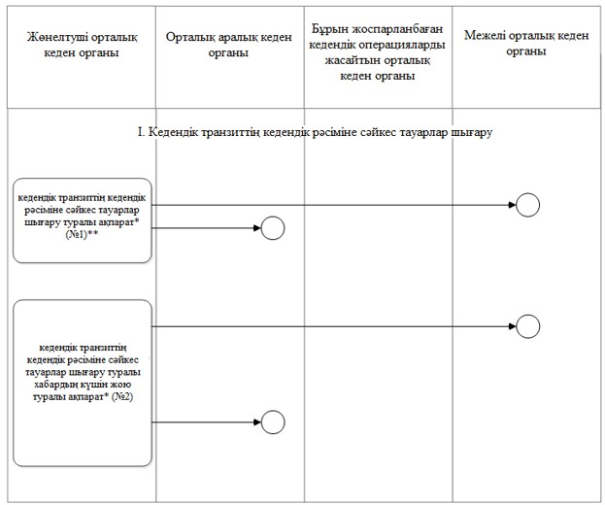

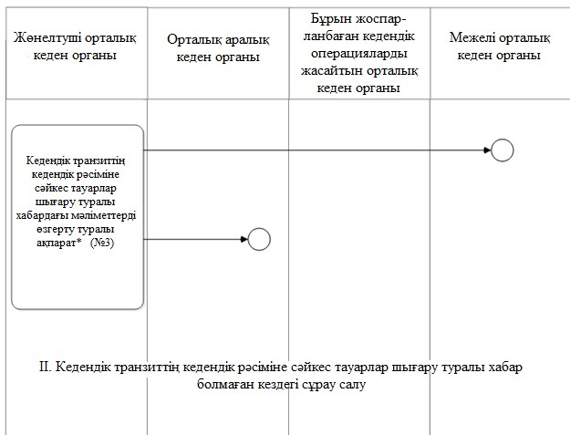

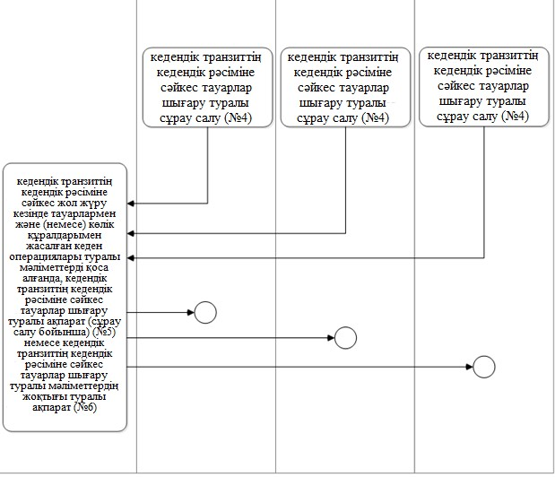

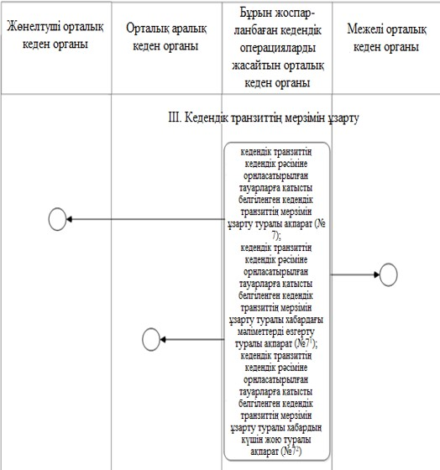

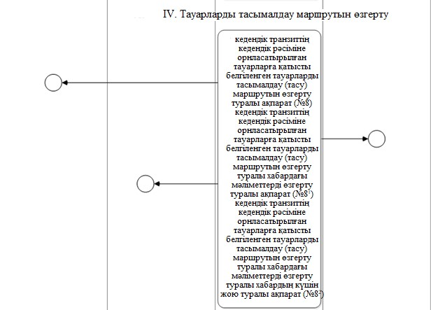

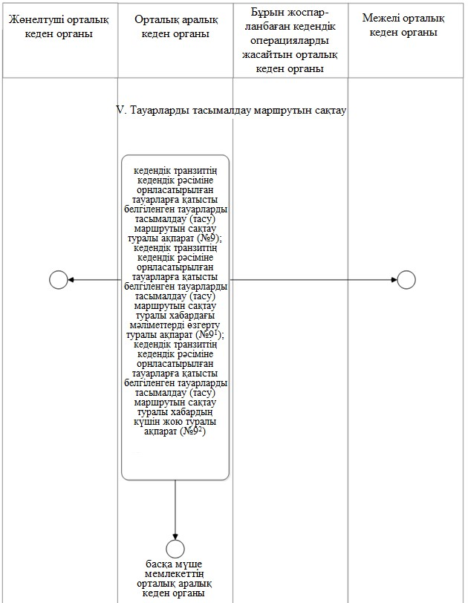

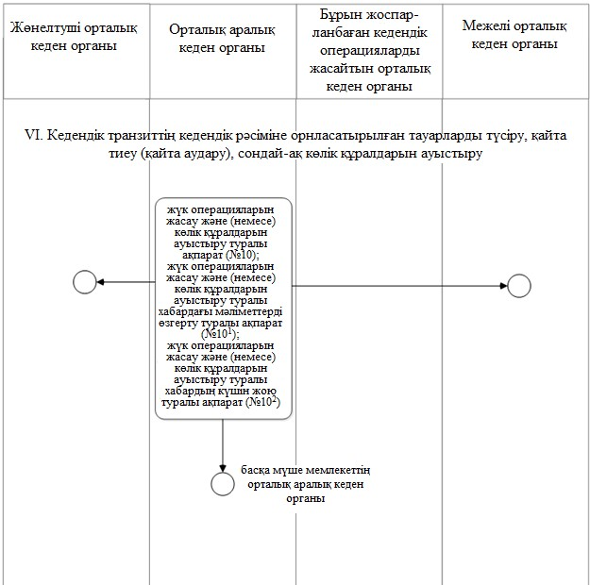

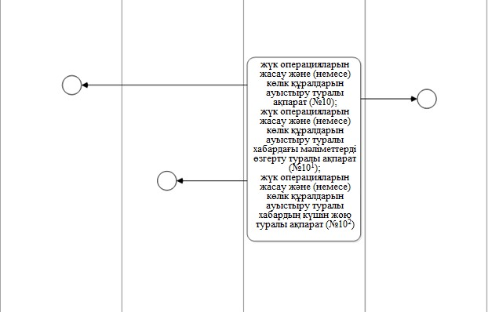

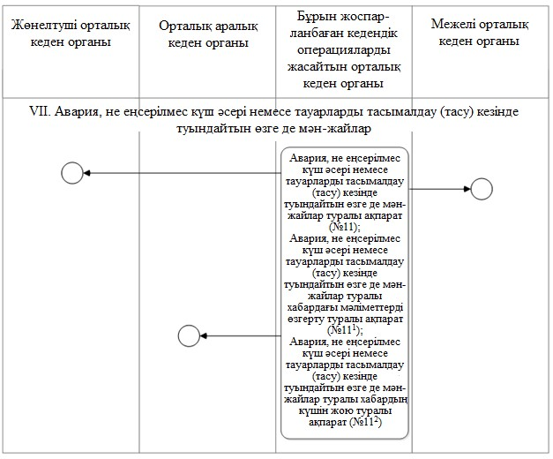

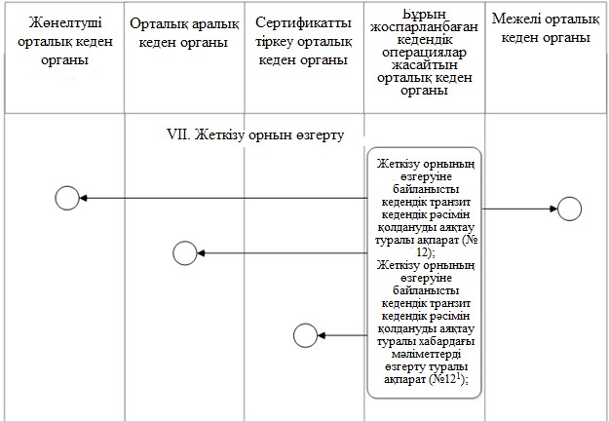

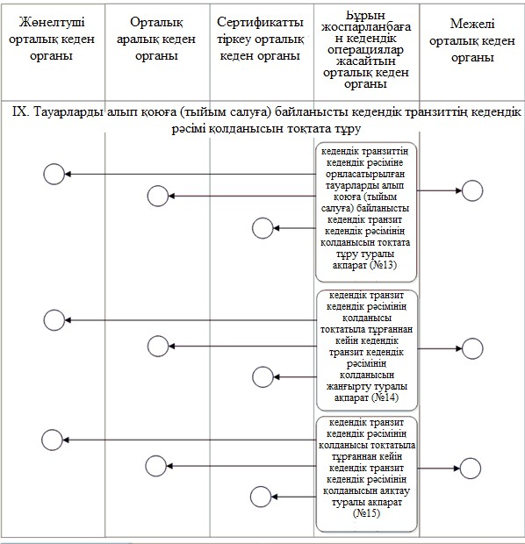

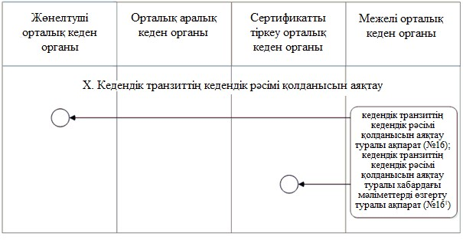

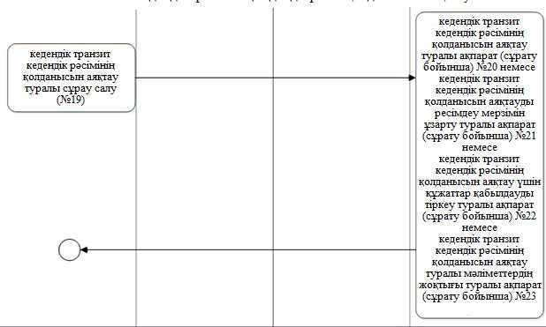

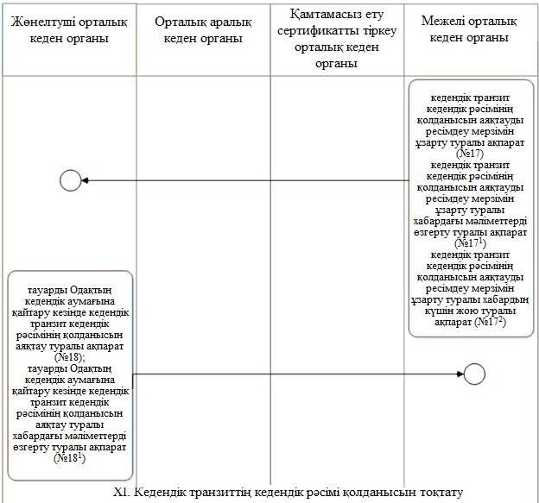

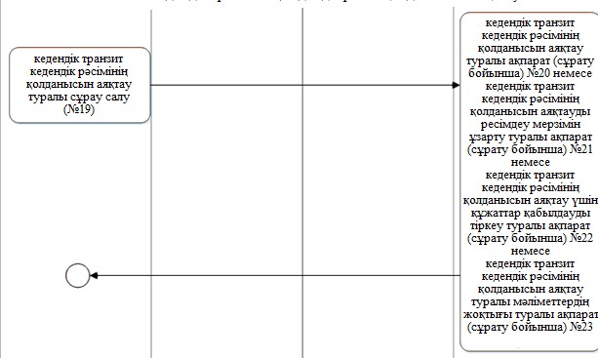

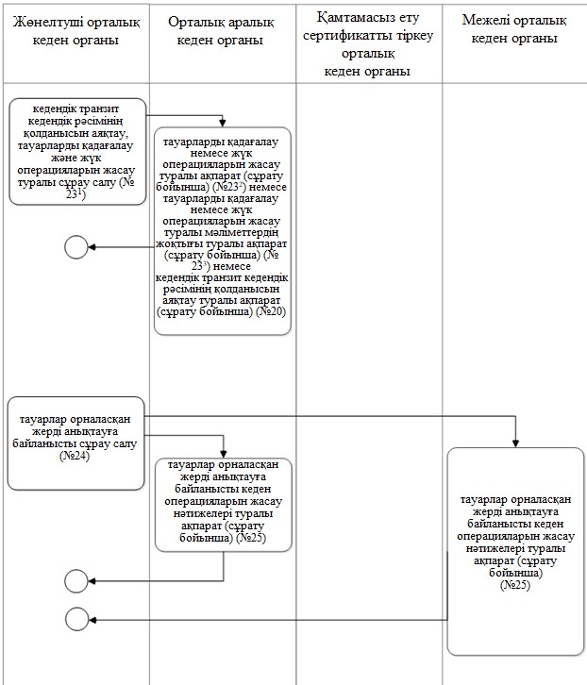

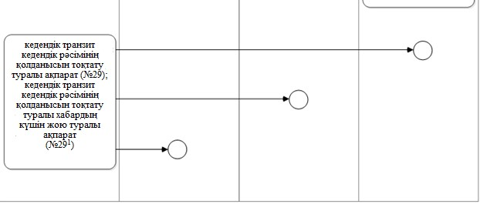

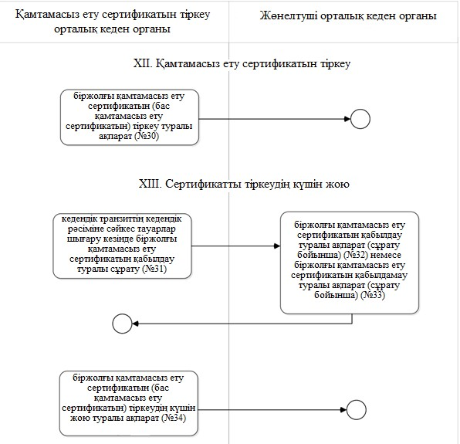

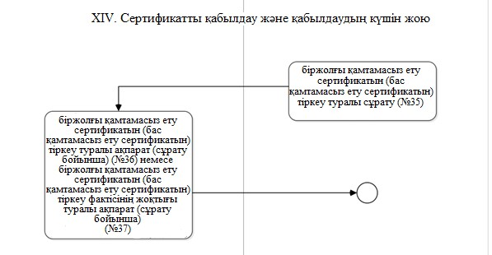

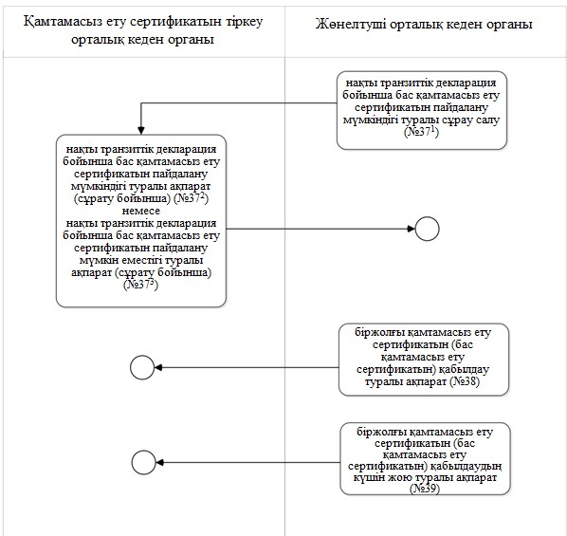

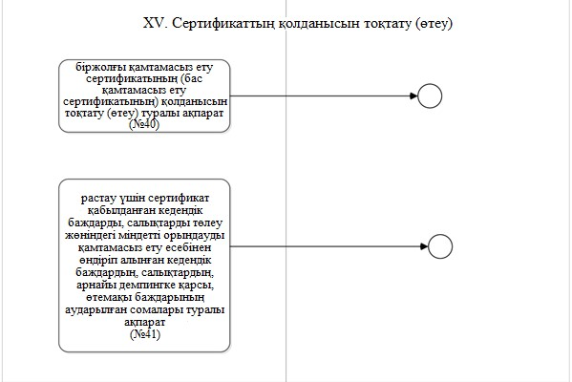

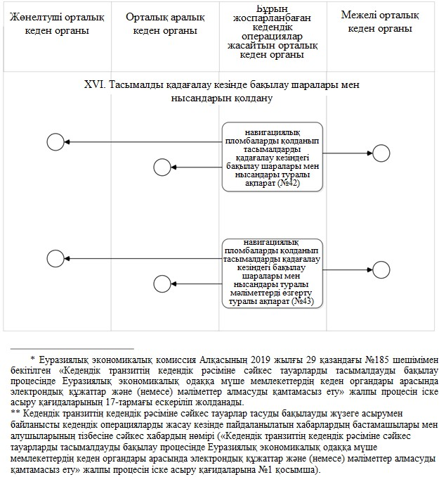

      13. Көрсетілген Қағидаларға № 21 қосымшада:

      а) 2-тармақтың бірінші абзацындағы "1-14-кестелердегі" деген сөздер "1 – 23-кестелердегі" деген сөздермен ауыстырылсын;

      б) № 1 кесте мынадай редакцияда жазылсын:

      "№ 1 кесте

**Функционалдық схемалардың № 1 хабары мәліметтерінің құрамы**

|  |  |  |
| --- | --- | --- |
| Р/с № | Атауы | Көпт. |
| 1. | Транзиттік декларацияның тіркеу нөмірі | 1 |
| 2. | Жөнелтуші кеден органының коды | 1 |
| 3. | Жөнелтуші кеден органының шешімі туралы мәліметтер | 1 |
| 3.1. | Шешім қабылдау күні | 1 |
| 3.2. | Шешім қабылдау уақыты | 1 |
| 3.3. | Кеден органы лауазымды адамының қатысуынсыз кеден органының ақпараттық жүйесі арқылы тауарларды шығару белгісі | 0..1 |
| 3.4. | Кеден органының лауазымды адамы туралы мәліметтер | 0..1 |
| 3.4.1. | Кеден органы лауазымды адамының жеке нөмірлік мөрінің нөмірі | 0..1 |
| 3.4.2. | Кеден органы лауазымды тұлғасының тегі, аты, әкесінің аты (бар болса) | 0..1 |
| 4. | Жөнелтуші кеден органының белгілері | 1 |
| 4.1. | Кеден пломбалары мен мөрлері бар тауарларды тасымалдауға көлік құралын бір жолғы жіберу белгісі | 0..1 |
| 4.2. | Кедендік тексеру актісінің нөмірі | 0..1 |
| 4.3. | Тауарларды тасымалдаудың белгіленген маршрут пункті | 0..* |
| 4.3.1. | Аралық кеден органының реттік нөмірі | 1 |
| 4.3.2. | Аралық кеден органының коды | 1 |
| 4.4. | Жөнелтуші кеден органы қолданған және (немесе) таныған сәйкестендіру құралдары | 0..* |
| 4.4.1. | Сәйкестендіру құралы түрінің коды (пломбалар, мөрлер, сейф-пакеттер және т. б.) | 1 |
| 4.4.2. | Осы түрдегі сәйкестендіру құралдарының жалпы саны | 1 |
| 4.4.3. | Сәйкестендіру құралы | 1..* |
| 4.4.3.1. | Сәйкестендіру құралының нөмірі | 1 |
| 4.4.3.2. | Сәйкестендіру құралының ерекше белгілері | 0..1 |
| 4.4.3.3. | Бұрын салынған сәйкестендіру құралын жөнелтуші кеден органы танығанының белгісі | 0..1 |
| 4.5. | Сәйкестендіру құралы ретінде қолданбаған жағдайдағы навигациялық пломба | 0..* |
| 4.5.1. | Пломбаның нөмірі | 1 |
| 4.5.2. | Пломба туралы өзге де мәліметтер | 0..1 |
| 4.6. | Кедендік транзит мерзімі | 1 |
| 4.7. | Жөнелтуші кеден органы айқындаған межелі кеден органы | 1 |
| 4.7.1. | Межелі кеден органының коды | 1 |
| 4.8. | Кедендік сүйемелдеуді қолдану белгісі | 0..1 |
| 4.9. | Кедендік мақсаттар үшін маңызы бар өзге де мәліметтер, соның ішінде, мысалы, кедендік бақылаудың қолданылған нысандары және оларды қолдану нәтижелері туралы мәліметтер | 0..1 |
| 5. | Транзиттік декларация ретінде пайдаланылатын құжат | 0..1 |
| 6. | Электрондық құжат (ЭД) түріндегі транзиттік декларацияны беру белгісі | 0..1 |
| 7. | Транзиттік декларация парақтарының жалпы саны (транзиттік декларация қағаз жеткізгіштегі құжат түрінде берілген жағдайда) | 0..1 |
| 8. | Кедендік транзиттің кедендік рәсіміне сәйкес тауарларды кедендік декларациялау ерекшеліктерінің белгісі (транзиттік декларацияның 1-бағанының екінші кіші бөлімі) | 0..1 |
| 9. | Кедендік транзиттің кедендік рәсіміне сәйкес тауарларды өткізу түрінің коды | 1 |
| 10. | Тауарлардың жалпы саны | 1 |
| 11. | Жүк орындарының жалпы саны | 1 |
| 12. | Декларант | 1 |
| 12.1. | Уәкілетті экономикалық операторлардың тізіліміне енгізу туралы куәліктің тіркеу нөмірі | 0..1 |
| 12.2. | Кедендік тасымалдаушылар тізіліміне енгізу туралы куәліктің тіркеу нөмірі | 0..1 |
| 12.3. | № 14 кестенің 1-5-тармақтарында көзделген мәліметтер | 1 |
| 13. | Тасымалдаушы | 1..* |
| 13.1. | Реттік нөмір | 1 |
| 13.2. | Кедендік тасымалдаушылар тізіліміне енгізу туралы куәліктің тіркеу нөмірі | 0..1 |
| 13.3. | № 14 кестенің 1-5-тармақтарында көзделген мәліметтер | 0..1 |
| 14. | Олар пайдаланылып тасымалдау (тасу) басталатын көлік құралдары | 0..* |
| 14.1. | Реттік нөмір | 0..1 |
| 14.2. | Көлік құралы түрінің немесе тасымалдау түрінің коды | 1 |
| 14.3. | Көлік құралының типі | 0..1 |
| 14.4. | Автомобиль көлігінің тіркеу нөмірі | 0..1 |
| 14.5. | Теміржол көлік құралының нөмірі | 0..1 |
| 14.6. | Су кемесінің атауы | 0..1 |
| 14.7. | Су кемесі рейсінің нөмірі | 0..1 |
| 14.8. | Контейнердің сәйкестендіру нөмірі | 0..1 |
| 14.9. | Көлік құралы тіркелген елдің коды | 0..1 |
| 15. | Контейнерлік тасымалдау коды (0-егер тауарлар контейнерде тасымалданбаса, 1-егер тауарлар контейнерде тасымалданса) | 1 |
| 16. | Тауарлармен жоспарланған жүк операциялары және (немесе) көлік құралдарын ауыстыру | 0..* |
| 16.1. | Жаңа тасымалдаушының реттік нөмірі | 0..1 |
| 16.2. | Қызметі өңірінде жүк операциялары және (немесе) көлік құралдарын ауыстыру жүргізілетін кеден органының коды | 0..1 |
| 16.3. | Жүк операциялары және (немесе) көлік құралдарын ауыстыру жүргізілетін орын және ел | 1 |
| 16.3.1. | Орын | 1 |
| 16.3.2. | Теміржол станциясының коды | 0..1 |
| 16.3.3. | Елдің коды | 1 |
| 16.4. | Контейнердің шамадан тыс жүктелу белгісі (1-тауарлар бір контейнерден екіншісіне шамадан тыс жүктеледі; 0-тауарлар бір контейнерден екіншісіне шамадан тыс жүктелмейді) | 1 |
| 16.5. | Пайдалану арқылы тасымалдау (тасу) жалғасатын көлік құралдары | 0..* |
| 16.5.1. | Жүк операциялары жасалғаннан және (немесе) көлік құралдары ауыстырылғаннан кейін тасымалдауды жалғастыратын көлік құралының реттік нөмірі (реттік нөмірлері) | 0..1 |
| 16.5.2. | Көлік немесе тауарларды тасымалдау түрінің коды | 1 |
| 16.5.3. | Көлік құралының типі | 0..1 |
| 16.5.4. | Автомобиль көлігінің тіркеу нөмірі | 0..1 |
| 16.5.5. | Теміржол көлік құралының нөмірі | 0..1 |
| 16.5.6. | Су кемесінің атауы | 0..1 |
| 16.5.7. | Су кемесі рейсінің нөмірі | 0..1 |
| 16.5.8. | Контейнердің сәйкестендіру нөмірі | 0..1 |
| 16.5.9. | Көлік құралы тіркелген елдің коды | 0..1 |
| 17. | Тауарлардың жалпы құны | 0..1 |
| 17.1. | Валютаның коды | 1 |
| 17.2. | Тасымалданатын тауарлардың жалпы құны | 1 |
| 18. | ХЖТ кітапшасы | 0..1 |
| 18.1. | ХЖТ кітапшасының сериясы | 1 |
| 18.2. | ХЖТ кітапшасының нөмірі | 1 |
| 18.3. | ХЖТ кітапшасының жыртылмалы парағы бетінің нөмірі | 1 |
| 18.4. | ХЖТ кітапшасын ұстаушының сәйкестендіру нөмірі | 1 |
| 19. | Тауар партиясы | 1..* |
| 19.1. | Көлік (тасымалдау) құжаты туралы мәліметтер | 1 |
| 19.1.1. | Құжат түрінің коды | 0..1 |
| 19.1.2. | Құжаттың атауы (құжат түрінің коды болған жағдайда-өзгеше) | 0..1 |
| 19.1.3. | Құжаттың нөмірі | 1 |
| 19.1.4. | Құжаттың берілген күні | 1 |
| 19.2 | Жөнелту елінің коды | 1 |
| 19.3. | Межелі елдің коды | 1 |
| 19.4. | Тауарларды жеткізу орны | 1 |
| 19.4.1. | Кеден органының коды | 1 |
| 19.4.2. | Теміржол станциясының коды | 0..1 |
| 19.4.3. | Тауарларды жеткізу орны ретінде айқындалған УЭО туралы мәліметтер | 0..1 |
| 19.4.3.1. | УЭО аумағындағы кедендік бақылау аймағының тіркеу нөмірі | 0..1 |
| 19.4.3.2. | УЭО тізіліміне енгізу туралы куәліктің нөмірі | 0..1 |
| 19.4.3.3. | № 15 кестеге сәйкес тауарларды жеткізу орны болып табылатын УЭО аумағының пошталық мекенжайы | 0..1 |
| 19.5. | № 14 кестеге сәйкес мәліметтерді жіберуші | 1 |
| 19.6. | № 14 кестеге сәйкес мәліметтерді алушы | 1 |
| 19.7. | Осы кестенің 19.1-тармағында көзделген құжат тауарлары | 1..* |
| 19.7.1. | Тауардың реттік нөмірі | 1 |
| 19.7.2. | Тауардың коды | 0..1 |
| 19.7.3. | Бөлшектелген тауардың компоненттерін кедендік декларациялау белгісі | 0..1 |
| 19.7.4. | Тауардың атауы және сипаттамасы | 1 |
| 19.7.5. | Жүк орындары және тауарларды қаптау | 1 |
| 19.7.5.1. | Жүктің түрі және тауарды қаптау туралы мәліметтер | 0..1 |
| 19.7.5.2. | Жүк орындарының саны | 1 |
| 19.7.5.3. | Жүк және тауарды қаптау туралы мәліметтер | 0..* |
| 19.7.5.3.1 | Жүк түрі мен тауар қаптамасының коды | 1 |
| 19.7.5.3.2. | Саны | 0..1 |
| 19.7.5.3.3. | Таңбалау | 0..1 |
| 19.7.6 | Тауар тасымалданатын контейнердің сәйкестендіру нөмірі | 0..* |
| 19.7.7. | Тауардың брутто массасы | 1 |
| 19.7.8. | Қосымша өлшем бірлігі | 0..1 |
| 19.7.8.1. | Саны | 1 |
| 19.7.8.2. | Код | 1 |
| 19.7.9. | Тауардың құны | 0..1 |
| 19.7.9.1. | Валютаның коды | 1 |
| 19.7.9.2. | Тауардың құны | 1 |
| 19.7.10. | Алдыңғы құжат | 0..* |
| 19.7.10.1. | Алдыңғы құжаттың коды | 0..1 |
| 19.7.10.2. | Алдыңғы құжаттың нөмірі (тіркеу нөмірі) | 1 |
| 19.7.11. | Транзиттік декларацияда мәлімделген тауарларға қатысты мәліметтерді растайтын құжаттар | 1..* |
| 19.7.11.1. | Құжат түрінің коды | 1 |
| 19.7.11.2. | Құжатты ұсыну белгісі | 1 |
| 19.7.11.3. | Құжаттың нөмірі | 1 |
| 19.7.11.4. | Құжаттың берілген күні | 0..1 |
| 19.7.11.5. | Құжаттың атауы | 0..1 |
| 20. | Кедендік баждарды, салықтарды төлеу жөніндегі міндеттің орындалуын қамтамасыз ету | 1..* |
| 20.1. | Қамтамасыз етуді ұсыну коды (1 – берілген; 2 – берілмеген) | 1 |
| 20.2. | Ұсынылғын қамтамасыз ету | 0..1 |
| 20.2.1. | Валютаның коды | 1 |
| 20.2.2. | Қамтамасыз ету сомасы | 1 |
| 20.2.3. | Қамтамасыз етудің ұсынылғанын растайтын құжат | 1 |
| 20.2.3.1. | Құжаттың коды | 1 |
| 20.2.3.2. | Құжаттың нөмірі (тіркеу нөмірі) | 1 |
| 20.2.3.3. | Құжаттың берілген күні | 0..1 |
| 20.2.3.4. | Қамтамасыз ету тәсілінің коды | 1 |
| 20.3. | Қамтамасыз етуді ұсынбау | 0..1 |
| 20.3.1. | Қамтамасыз етуді ұсынбау үшін негіздің коды | 1 |
| 20.3.2. | Қамтамасыз етуді ұсынбау үшін негіздемелерді растайтын құжат | 1 |
| 20.3.2.1. | Құжаттың нөмірі (тіркеу нөмірі) | 1 |
| 20.3.2.2. | Құжаттың берілген күні | 1"; |

      в) № 2 кестеде:

      екінші бағандағы 1.5-позицияда мәтін "№15 кестеге сәйкес" деген сөздермен толықтырылсын;

      1.5.1 – 1.5.7 позициялар алып тасталсын;

      мынадай мазмұндағы 3.2.9 – 3.2.11.2 позициялармен толықтырылсын:

|  |  |  |
| --- | --- | --- |
| "3.2.9. | Нетто массасы | 0..1 |
| 3.2.10. | Қосымша өлшем бірлігіндегі тауарлар саны | 0..1 |
| 3.2.10.1. | Саны | 1 |
| 3.2.10.2. | Өлшем бірлігінің кодтық белгіленуі | 1 |
| 3.2.11. | Тауардың құны | 0..1 |
| 3.2.11.1. | Валютаның коды | 1 |
| 3.2.11.2. | Құн | 1"; |

      3.5 – 3.5.2 позициялар алып тасталсын;

      г) № 4 кестеде төртінші баған алып тасталсын;

      д) № 5 кесте мынадай редакцияда жазылсын:

      "№ 5 кесте

**Функционалдық схемалардың № 5 хабар мәліметтерінің құрамы**

|  |  |  |
| --- | --- | --- |
| Р/с № | Атауы | Көпт. |
| 1. | № 1 кестеге сәйкес мәліметтер | 0..1 |
| 2. | Жолаушылар кедендік декларациясын пайдаланған жағдайда № 2 кестеге сәйкес мәліметтер | 0..1 |
| 3. | Жасалған кедендік операциялар туралы мәліметтер | 0..1 |
| 3.1. | Кедендік транзит мерзімін ұзарту | 0..* |
| 3.1.1. | Кедендік транзиттің кедендік рәсімінің мерзімін ұзарту туралы шешім қабылдаған кеден органының коды | 1 |
| 3.1.2. | Шешімді ресімдеу күні | 1 |
| 3.1.3. | Шешім қабылдау уақыты | 1 |
| 3.1.4. | Кеден органының лауазымды адамы туралы мәліметтер | 0..1 |
| 3.1.4.1. | Кеден органы лауазымды адамының жеке нөмірлік мөрінің нөмірі | 0..1 |
| 3.1.4.2. | Кеден органы лауазымды тұлғасының тегі, аты, әкесінің аты (бар болса) | 0..1 |
| 3.1.5. | Кедендік транзит мерзімі оған дейін ұзартылған күн | 1 |
| 3.2. | Жүк операциялары және (немесе) көлік құралдарын ауыстыру | 0..* |
| 3.2.1. | Қызметі өңірінде жүк операциялары және (немесе) көлік құралдарын ауыстыру жасалған кеден органының коды | 1 |
| 3.2.2. | Кеден органының рұқсат беру туралы шешімі туралы мәліметтер | 0..1 |
| 3.2.2.1. | Шешім қабылдау күні | 1 |
| 3.2.2.2. | Шешім қабылдау уақыты | 1 |
| 3.2.2.3. | Кеден органының лауазымды адамы туралы мәліметтер | 1 |
| 3.2.2.3.1. | Кеден органы лауазымды адамының жеке нөмірлік мөрінің нөмірі | 0..1 |
| 3.2.2.3.2. | Кеден органы лауазымды тұлғасының тегі, аты, әкесінің аты (бар болса) | 0..1 |
| 3.2.3. | Жүк операциялары жасалғаннан және (немесе) көлік құралдарын ауыстырғаннан кейін салынған сәйкестендіру құралдары | 0..* |
| 3.2.3.1. | Сәйкестендіру құралы түрінің коды | 1 |
| 3.2.3.2. | Сәйкестендіру құралдарының жалпы саны | 1 |
| 3.2.3.3. | Сәйкестендіру құралы | 1..* |
| 3.2.3.3.1. | Сәйкестендіру құралының нөмірі | 1 |
| 3.2.3.3.2. | Сәйкестендіру құралының ерекше белгілері | 0...1 |
| 3.2.4. | Сәйкестендіру құралы ретінде қолданбаған жағдайдағы навигациялық пломба | 0..* |
| 3.2.4.1. | Пломбаның нөмірі | 1 |
| 3.2.4.2. | Пломба туралы өзге де мәліметтер | 0..1 |
| 3.2.5. | Жүк операцияларын жасау және (немесе) көлік құралдарын ауыстыру күні | 1 |
| 3.2.6. | Тауарлармен жүк операциялары және (немесе) көлік құралдарын ауыстыру | 1 |
| 3.2.6.1. | Жүк операцияларын жасау және (немесе) көлік құралдарын ауыстыру орны мен елі | 1 |
| 3.2.6.1.1. | Орын | 1 |
| 3.2.6.1.2. | Теміржол станциясының коды | 0..1 |
| 3.2.6.1.3. | Елдің коды | 1 |
| 3.2.6.1.4. | Кеден органының коды | 1 |
| 3.2.6.2. | Контейнердің шамадан тыс жүктелу белгісі (1-тауарлар бір контейнерден екіншісіне шамадан тыс жүктеледі; 0-тауарлар бір контейнерден екіншісіне шамадан тыс жүктелмейді) | 1 |
| 3.2.6.3. | Пайдалану арқылы тасымалдау (тасу) жалғастырылған көлік құралдары | 0..* |
| 3.2.6.3.1. | Жүк операциялары жасалғаннан және (немесе) көлік құралы ауыстырылғаннан кейін көлік құралының реттік нөмірі (реттік нөмірлері) (транзиттік декларациядағы нөмірлеуге сәйкес) | 0..1 |
| 3.2.6.3.2. | Транзиттік декларацияда олар болмаған жағдайда көлік құралы туралы мәліметтер | 0..1 |
| 3.2.6.3.2.1. | Көлік немесе тауарларды тасымалдау түрінің коды | 1 |
| 3.2.6.3.2.2. | Көлік құралының типі | 0..1 |
| 3.2.6.3.2.3. | Автомобиль көлігінің тіркеу нөмірі | 0..1 |
| 3.2.6.3.2.4. | Теміржол көлік құралының нөмірі | 0..1 |
| 3.2.6.3.2.5. | Су кемесінің атауы | 0..1 |
| 3.2.6.3.2.6. | Су кемесі рейсінің нөмірі | 0..1 |
| 3.2.6.3.2.7. | Контейнердің сәйкестендіру нөмірі | 0..1 |
| 3.2.6.3.2.8. | Көлік құралы тіркелген елдің коды | 0..1 |
| 3.2.7. | Тасымалдаушыны ауыстыру белгісі | 1 |
| 3.2.8. | Тасымалдауды жалғастыратын тасымалдаушы туралы мәліметтер (тасымалдаушы ауыстырылған жағдайда) | 0..1 |
| 3.2.8.1 | Тауарларды тасымалдауды (тасуды) жалғастыратын тасымалдаушының реттік нөмірі (егер тасымалдаушы туралы мәліметтер транзиттік декларацияда мәлімделген жағдайда) | 0..1 |
| 3.2.8.2. | Тасымалдаушы туралы мәліметтер (олар транзиттік декларацияда болмаған жағдайда) | 0..1 |
| 3.2.8.2.1. | Кедендік тасымалдаушылар тізіліміне енгізу туралы куәліктің тіркеу нөмірі | 0..1 |
| 3.2.8.2.2. | № 14 кестенің 1-5-тармақтарында көзделген мәліметтер | 1 |
| 3.3. | Тасымалдаушының міндеттерін орындауға кедергі келтіретін мән-жайлардың туындауы туралы мәліметтер | 0..1 |
| 3.3.1. | Қызметі өңірінде тасымалдаушының міндеттерін орындауға кедергі келтіретін мән-жайлар туындаған кеден органының коды | 1 |
| 3.3.2. | Кеден органының лауазымды адамы туралы мәліметтер | 0..1 |
| 3.3.2.1. | Кеден органы лауазымды адамының жеке нөмірлік мөрінің нөмірі | 0..1 |
| 3.3.2.2. | Кеден органы лауазымды тұлғасының тегі, аты, әкесінің аты (бар болса) | 0..1 |
| 3.3.3. | Мән-жайлар туындаған орын мен ел | 1 |
| 3.3.3.1. | Орын | 1 |
| 3.3.3.2. | Елдің коды | 1 |
| 3.3.4. | Мән-жайлар туындаған кезде кедендік бақылауды жүргізу нәтижелері | 1 |
| 3.3.4.1. | Мән-жайлар туындаған күн | 1 |
| 3.3.4.2 | Апат туралы немесе еңсерілмейтін күштің әрекеті туралы акт | 1 |
| 3.3.4.2.1. | Апат туралы немесе еңсерілмейтін күштің әрекеті туралы актінің нөмірі | 0..1 |
| 3.3.4.2.2. | Апат туралы немесе еңсерілмейтін күштің әрекеті туралы акт жасалған күн | 0..1 |
| 3.3.4.3. | Кедендік бақылау нәтижелерін тіркеу күні | 0..1 |
| 3.3.4.4. | Кедендік бақылау нәтижелерін тіркеу уақыты | 0..1 |
| 3.3.4.5. | Тауарлардың жоғалуы (болмауы, бүлінуі) туралы мәліметтер | 0..* |
| 3.3.4.5.1. | Жоғалған тауарлар тасымалданған көлік (тасымалдау) құжаты | 1 |
| 3.3.4.5.1.1. | Құжат түрінің коды | 1 |
| 3.3.4.5.1.2. | Құжаттың атауы (құжат түрінің коды болған жағдайда-өзгеше) | 0..1 |
| 3.3.4.5.1.3. | Құжаттың нөмірі | 1 |
| 3.3.4.5.1.4. | Құжаттың берілген күні | 1 |
| 3.3.4.5.2. | Жоғалған (жоқ, бүлінген, жойылған) тауарлар | 0..* |
| 3.3.4.5.2.1 | Транзиттік декларациядағы тауардың реттік нөмірі | 1 |
| 3.3.4.5.2.2 | Тауардың немесе оның бір бөлігінің жоғалу түрінің коды (жоғалған, жойылған, бүлінген) | 1 |
| 3.3.4.5.2.3. | Жүк орындары және тауарларды қаптау | 0..1 |
| 3.3.4.5.2.3.1. | Жүктің түрі және тауарды қаптау туралы мәліметтер | 1 |
| 3.3.4.5.2.3.2 | Жүк және тауарды қаптау туралы мәліметтер | 0..* |
| 3.3.4.5.2.3.2.1 | Жүк түрі мен тауар қаптамасының коды | 1 |
| 3.3.4.5.2.3.2.2. | Осы түрдегі қаптамалардың саны | 1 |
| 3.3.4.5.2.3. | Тауардың массасы | 1 |
| 3.3.4.5.2.3.1 | Жоғалған тауардың брутто массасы | 0..1 |
| 3.3.4.5.2.3.2. | Жоғалған тауардың нетто массасы (жолаушылар кедендік декларациясын пайдаланған жағдайда) | 0..1 |
| 3.3.4.5.2.4. | Қосымша өлшем бірліктері | 0..1 |
| 3.3.4.5.2.4.1. | Тауардың саны | 1 |
| 3.3.4.5.2.4.2. | Код | 1 |
| 3.3.4.5.3 | Тауарлар орналасқан көлік құралының жүк бөлігінің зақымдану белгісі | 1 |
| 3.3.4.5.4 | Зақымдалған сәйкестендіру құралдары | 0..* |
| 3.3.4.5.4.1. | Сәйкестендіру құралы түрінің коды | 1 |
| 3.3.4.5.4.2. | Сәйкестендіру құралының нөмірі | 1 |
| 3.4. | Жеткізу орны өзгерген жағдайда кедендік транзиттің кедендік рәсімін аяқтау | 1 |
| 3.4.1. | Кедендік транзиттің кедендік рәсімін аяқтау туралы шешім қабылдаған кеден органының коды | 1 |
| 3.4.2. | Кедендік транзиттің кедендік рәсімін аяқтау туралы шешім бойынша мәліметтер | 1 |
| 3.4.2.1. | Жеткізу орнының өзгеруіне себеп болған мән-жайлар туралы мәліметтер | 1 |
| 3.4.2.2. | Кедендік транзиттің кедендік рәсімінің аяқталу орны | 1 |
| 3.4.2.2.1. | Жеткізу орны кеден органының коды | 1 |
| 3.4.2.2.2. | Жеткізу орнындағы теміржол станциясының коды | 0..1 |
| 3.4.2.2.3. | Кедендік транзиттің кедендік рәсімінің қолданылуы аяқталғанға дейін аумағында тауарлар орналастырылған УЭО туралы мәліметтер | 0..1 |
| 3.4.2.2.3.1. | УЭО аумағындағы кедендік бақылау аймағының тіркеу нөмірі | 0..1 |
| 3.4.2.2.3.2. | УЭО тізіліміне енгізу туралы куәліктің нөмірі | 0..1 |
| 3.4.2.2.3.3. | УЭО аумағының пошталық мекенжайы, № 15 кестеге сәйкес мәліметтер | 1 |
| 3.4.2.3. | Кеден органының лауазымды адамы туралы мәліметтер | 0..1 |
| 3.4.2.3.1. | Кеден органы лауазымды адамының жеке нөмірлік мөрінің нөмірі | 0..1 |
| 3.4.2.3.2. | Кеден органы лауазымды тұлғасының тегі, аты, әкесінің аты (бар болса) | 0..1 |
| 3.4.3. | Тауарлар туралы мәліметтер | 1 |
| 3.4.3.1. | Тауарлар оған сәйкес тасымалданған көлік (тасымалдау) құжаты | 1 |
| 3.4.3.1.1. | Құжат түрінің коды | 1 |
| 3.4.3.1.2. | Құжаттың нөмірі | 1 |
| 3.4.3.1.3. | Құжаттың берілген күні | 1 |
| 3.4.3.2. | Жеткізілген тауарлар туралы мәліметтер | 0..* |
| 3.4.3.2.1. | Транзиттік декларациядағы тауардың реттік нөмірі | 1 |
| 3.4.3.2.2 | Тауарларды ішінара жеткізудің белгісі | 0..1 |
| 3.4.3.2.3. | Тауарларды жеткізу орнында тауарларды түсіру белгісі | 0..1 |
| 3.4.3.2.4. | Тауардың коды | 1 |
| 3.4.3.2.5. | Тауардың атауы және сипаттамасы | 1 |
| 3.4.3.2.6. | Жүк және тауарларды қаптау орындары | 1 |
| 3.4.3.2.6.1. | Жүктің түрі және тауарды қаптау туралы мәліметтер | 0..1 |
| 3.4.3.2.6.2. | Жүк және тауарды қаптау туралы мәліметтер | 0..* |
| 3.4.3.2.6.2.1 | Жүк түрі мен тауар қаптамасының коды | 0..1 |
| 3.4.3.2.6.2.2. | Саны | 1 |
| 3.4.3.2.6.2.3. | Таңбалау | 0..1 |
| 3.4.3.2.7. | Тауардың массасы | 1 |
| 3.4.3.2.7.1. | Тауардың брутто массасы | 0..1 |
| 3.4.3.2.7.2. | Тауардың нетто массасы (жолаушылар кедендік декларациясын пайдаланған жағдайда) | 0..1 |
| 3.4.3.2.8. | Қосымша өлшем бірлігі | 0..1 |
| 3.4.3.2.8.1. | Тауардың саны | 1 |
| 3.4.3.2.8.2. | Код | 1 |
| 3.4.3.2.9. | Тауар тасымалданған контейнердің сәйкестендіру нөмірі | 0..* |
| 3.4.3.3. | Тауарлардың жоғалуы (болмауы, жойылуы) туралы мәліметтер | 0..* |
| 3.4.3.3.1. | Көлік (тасымалдау) құжатында жоғалған тауардың реттік нөмірі | 1 |
| 3.4.3.3.2. | Тауардың немесе оның бір бөлігінің жоғалу түрі | 0..1 |
| 3.4.3.3.3. | Жүк орындары және тауарларды қаптау | 1 |
| 3.4.3.3.3.1. | Жүктің түрі және тауарды қаптау туралы мәліметтер | 0..1 |
| 3.4.3.3.3.2. | Жүк туралы мәліметтер және тауарларды қаптау | 0..* |
| 3.4.3.3.3.2.1 | Жүк түрі мен тауарлар қаптамасының коды | 1 |
| 3.4.3.3.3.2.2. | Саны | 0..1 |
| 3.4.3.3.4. | Тауардың массасы | 1 |
| 3.4.3.3.4.1. | Тауардың жоғалған бөлігінің жалпы массасы | 0..1 |
| 3.4.3.3.4.2. | Тауардың жоғалған бөлігінің нетто массасы (жолаушылар кедендік декларациясын пайдаланған жағдайда) | 0..1 |
| 3.4.3.3.5. | Қосымша өлшем бірлігіндегі жоғалған тауар | 0..1 |
| 3.4.3.3.5.1. | Саны | 1 |
| 3.4.3.3.5.2. | Код | 1 |
| 3.4.4. | Кедендік транзиттің кедендік рәсімін аяқтау туралы шешім қабылдаған кеден органының белгілері | 1 |
| 3.4.4.1. | Пломбалардың бүліну белгісі | 1 |
| 3.4.4.2. | Көлік құралының жүк бөлігінің бұзылу (зақымдану) белгісі | 1 |
| 3.4.4.3 | Әкімшілік құқық бұзушылықтың анықталған белгілері туралы мәліметтер | 1 |
| 3.4.4.4. | Ескертпелер туралы мәліметтер | 0..1 |
| 3.4.4.5. | Тауарларды жеткізу орнын өзгерткен кеден органына келген кездегі сәйкестендіру құралдары | 0..* |
| 3.4.4.5.1. | Сәйкестендіру құралы түрінің коды | 1 |
| 3.4.4.5.2. | Сәйкестендіру құралдарының әрбір түрінің жалпы саны | 1 |
| 3.4.4.5.3 | Сәйкестендіру құралы | 1..* |
| 3.4.4.5.3.1 | Сәйкестендіру құралының нөмірі | 1 |
| 3.4.4.5.3.2. | Сәйкестендіру құралдарының ерекшелік белгілері | 0..1 |
| 3.4.5. | Кедендік мақсаттар үшін маңызы бар өзге де мәліметтер, соның ішінде, мысалы, кедендік бақылаудың қолданылған нысандары және оларды қолдану нәтижелері туралы мәліметтер | 0..1 |
| 3.4.6. | Ішінара жеткізілген жағдайда тауарларды тасымалдауды аяқтайтын тасымалдаушы | 0..1 |
| 3.4.6.1. | Тасымалдаушының реттік нөмірі (егер тасымалдаушы туралы мәліметтер транзиттік декларацияда мәлімделген жағдайда) | 0..1 |
| 3.4.6.2. | Тасымалдаушы туралы мәліметтер (олар транзиттік декларацияда болмаған жағдайда) | 0..1 |
| 3.4.6.2.1 | Кедендік тасымалдаушылар тізіліміне енгізу туралы куәліктің тіркеу нөмірі | 0..1 |
| 3.4.6.2.2. | № 14 кестенің 1-5-тармақтарында көзделген мәліметтер | 0..1 |
| 3.4.7. | Ішінара жеткізілген жағдайда олармен тауарларды тасымалдау (тасу) аяқталатын көлік құралдары туралы мәліметтер | 0..* |
| 3.4.7.1. | Көлік құралының реттік нөмірі (реттік нөмірлері) (транзиттік декларациядағы нөмірлеуге сәйкес) | 0..1 |
| 3.4.7.2. | Көлік құралы туралы мәліметтер (олар транзиттік декларацияда болмаған жағдайда) | 0..1 |
| 3.4.7.2.1. | Көлік құралы түрінің немесе тасымалдау түрінің коды | 1 |
| 3.4.7.2.2. | Көлік құралының типі | 0..1 |
| 3.4.7.2.3. | Автомобиль көлігінің тіркеу нөмірі | 0..1 |
| 3.4.7.2.4. | Теміржол көлік құралының нөмірі | 0..1 |
| 3.4.7.2.5. | Су кемесінің атауы | 0..1 |
| 3.4.7.2.6. | Су кемесі рейсінің нөмірі | 0..1 |
| 3.4.7.2.7. | Контейнердің сәйкестендіру нөмірі | 0..1 |
| 3.4.7.2.8. | Көлік құралы тіркелген елдің коды | 0..1 |
| 3.4.8. | Кедендік транзиттің кедендік рәсімін аяқтау журналындағы тіркеу нөмірі | 1 |
| 3.5. | Кедендік транзиттің кедендік рәсімінің қолданылуын аяқтау үшін транзиттік декларацияны, сондай-ақ оған ілеспе құжаттарды межелі кеден органына ұсынуды тіркеу | 0..1 |
| 3.5.1. | Құжаттарды тапсыруды тіркеу нөмірі | 1 |
| 3.5.1.1. | Ұсыну күні | 1 |
| 3.5.1.2. | Ұсыну уақыты | 1 |
| 3.6. | Кедендік транзиттің кедендік рәсімінің қолданылуын аяқтауды ресімдеу мерзімін ұзарту туралы шешім | 0..1 |
| 3.6.1. | Мерзімді ұзарту туралы шешім қабылдау күні | 1 |
| 3.6.2. | Мерзімді ұзарту туралы шешім қабылдау уақыты | 1 |
| 3.6.3. | Мерзімі оған дейін ұзартылған күн | 1 |
| 3.7. | Кедендік транзиттің кедендік рәсімін тоқтату | 0..1 |
| 3.7.1. | Кедендік транзиттің кедендік рәсімінің қолданылуын тоқтатуды ресімдеген кеден органының коды | 1 |
| 3.7.2. | Кеден органының лауазымды адамы туралы мәліметтер | 1 |
| 3.7.2.1. | Кедендік транзиттің кедендік рәсімінің қолданылуын тоқтатуды ресімдеген кеден органы лауазымды адамының жеке нөмірлік мөрінің нөмірі | 0..1 |
| 3.7.2.2. | Кедендік транзиттің кедендік рәсімінің қолданылуын тоқтатуды ресімдеген кеден органы лауазымды адамының тегі, аты, әкесінің аты (бар болса) | 0..1 |
| 3.7.3. | Кедендік транзит тоқтатылған кездегі тауар туралы мәліметтер | 1..* |
| 3.7.3.1. | Егер кедендік транзиттің кедендік рәсімімен орналастырылғанға дейін тауарлар уақытша әкелудің (жіберудің) кедендік рәсімімен, кедендік аумақта қайта өңдеудің кедендік рәсімімен немесе ішкі тұтыну үшін қайта өңдеудің кедендік рәсімімен орналастырылса, тауарларға арналған декларацияның тіркеу нөмірі | 0..1 |
| 3.7.3.2. | Кедендік транзиттің кедендік рәсімін толық не ішінара тоқтату белгісі | 1 |
| 3.7.3.3. | Кедендік транзиттің кедендік рәсімінің қолданылуын тоқтату себептері | 1 |
| 3.7.3.4. | Кедендік транзиттің кедендік рәсімінің қолданылуын тоқтату ресімделген тауарлар | 1..* |
| 3.7.3.4.1. | Тауардың реттік нөмірі | 1 |
| 3.7.3.4.2. | Тауардың коды | 1 |
| 3.7.3.4.3. | Тауардың атауы және сипаттамасы | 1 |
| 3.7.3.4.4. | Жүк орындары және тауарларды қаптау | 1 |
| 3.7.3.4.4.1. | Жүктің түрі және тауарды қаптау туралы мәліметтер | 1 |
| 3.7.3.4.4.2. | Жүк және тауарды қаптау туралы мәліметтер | 0..* |
| 3.7.3.4.4.2.1. | Жүк түрі мен тауар қаптамасының коды | 1 |
| 3.7.3.4.4.2.2. | Саны | 1 |
| 3.7.4.5. | Тауардың массасы | 1 |
| 3.7.4.5.1 | Тауардың брутто массасы | 0..1 |
| 3.7.4.5.2. | Тауардың нетто массасы (жолаушылар кедендік декларациясын пайдаланған жағдайда) | 0..1 |
| 3.7.3.4.6. | Қосымша өлшем бірлігі | 0..1 |
| 3.7.3.4.6.1. | Тауардың саны | 1 |
| 3.7.3.4.6.2. | Код | 1 |
| 3.7.3.4.7. | Тауар тасымалданған контейнердің сәйкестендіру нөмірі | 0..* |
| 3.7.3.5. | Тауар-көлік жүкқұжатының нөмірі (ХЖТ кезінде) | 0..1 |
| 3.7.4. | Кедендік транзиттің кедендік рәсімінің қолданылуын тоқтатуды ресімдеу күні | 1 |
| 3.7.5. | Кедендік транзиттің кедендік рәсімінің қолданылуын тоқтатуды ресімдеу уақыты | 1 |
| 3.8. | Навигациялық пломбаларды қолдана отырып тасымалданатын тауарға қатысты қолданылатын бақылау шаралары мен нысандары | 0..1 |
| 3.8.1. | Бірегей тасымалдау нөмірі | 0..1 |
| 3.8.2. | Навигациялық пломбаның бірегей сәйкестендіру нөмірі | 1 |
| 3.8.3. | Бақылау шаралары мен нысандарын қолданудың негізі | 1 |
| 3.8.4. | Бақылау шаралары мен нысандарын қолдану туралы шешім қабылдаған кеден органының коды | 1 |
| 3.8.5. | Тасымалдаушы туралы мәліметтер | 1 |
| 3.8.5.1. | Толық немесе қысқаша (қысқартылған) атауы | 1 |
| 3.8.5.2. | Сәйкестендіру нөмірі (Қазақстан Республикасы үшін) | 1 |
| 3.8.5.3. | Салық нөмірі (бар болса) | 0..1 |
| 3.8.5.4. | Жеке басын куәландыратын құжат (жеке тұлға үшін) | 0..1 |
| 3.8.5.5. | Тасымалдаушыны тіркеу елі | 1 |
| 3.8.6. | Көлік құралының тіркеу нөмірі | 1 |
| 3.8.7. | Бақылау шаралары мен нысандарын қолдану туралы шешім қабылдау күні мен уақыты | 1 |
| 3.8.8. | Бақылау шаралары мен нысандарын қолдану нәтижелері бойынша ресімделген құжаттың нөмірі | 1 |
| 3.8.9. | Бақылау шаралары мен нысандарын қолданудың аяқталу күні мен уақыты | 1 |
| 3.8.10. | Бақылау шаралары мен нысандарын қолдану нәтижелері | 1 |
| 3.8.11. | № 15 кестеде көзделген бақылау шаралары мен нысандарын қолдану орны туралы мәліметтер | 1"; |

      е) № 7 кесте мынадай редакцияда жазылсын:

      "№ 7 кесте

**Функционалдық схемалардың № 12, 16, 18 және 20 хабарлары мәліметтерінің құрамы**

|  |  |  |  |
| --- | --- | --- | --- |
| Р/с № | Атауы | Көпт. | Хабардың № |
| 1. | Кедендік транзиттің кедендік рәсімін аяқтау туралы шешім қабылдаған кеден органының коды | 1 | 12, 16, 18, 20 |
| 2. | Кедендік транзиттің кедендік рәсімінің аяқталған күні | 1 | 12, 16, 18, 20 |
| 3. | Кедендік транзиттің кедендік рәсімінің аяқталған уақыты | 1 | 12, 16, 18, 20 |
| 4. | Транзиттік декларацияның тіркеу нөмірі | 1 | 12, 16, 18, 20 |
| 5. | ХЖТ кітапшасы бойынша мәліметтер | 0..1 | 12, 16, 18, 20 |
| 5.1. | ХЖТ кітапшасының сериясы | 1 | 12, 16, 18, 20 |
| 5.2. | ХЖТ кітапшасының нөмірі | 1 | 12, 16, 18, 20 |
| 5.3. | ХЖТ кітапшасының жыртылмалы парағы бетінің нөмірі | 1 | 12, 16, 18, 20 |
| 6. | Кедендік транзиттің кедендік рәсімін аяқтау туралы шешім бойынша мәліметтер | 1 | 12, 16, 18, 20 |
| 6.1. | Жеткізу орнының өзгеруіне себеп болған мән-жайлар туралы мәліметтер | 1 | 12 |
| 6.2. | Кедендік транзиттің кедендік рәсімінің аяқталу орны | 1 | 12, 16, 18, 20 |
| 6.2.1. | Жеткізу орны кеден органының коды | 1 | 12, 16, 18, 20 |
| 6.2.2. | Жеткізу орнындағы теміржол станциясының коды | 0..1 | 12, 16, 18, 20 |
| 6.2.3. | Кедендік транзиттің кедендік рәсімінің қолданылуы аяқталғанға дейін аумағында тауарлар орналастырылған УЭО туралы мәліметтер | 0..1 | 12, 16, 18, 20 |
| 6.2.3.1. | УЭО аумағындағы кедендік бақылау аймағының тіркеу нөмірі | 0…1 | 12, 16, 18, 20 |
| 6.2.3.2. | УЭО тізіліміне енгізу туралы куәліктің нөмірі | 0..1 | 12, 16, 18, 20 |
| 6.2.3.3. | УЭО аумағының пошталық мекенжайы, № 15 кестеге сәйкес мәліметтер | 1 | 12, 16, 18, 20 |
| 6.3. | Кеден органының лауазымды адамы туралы мәліметтер | 0..1 | 12, 16, 18, 20 |
| 6.3.1. | Кеден органы лауазымды адамының жеке нөмірлік мөрінің нөмірі | 0..1 | 12, 16, 18, 20 |
| 6.3.2. | Кеден органы лауазымды тұлғасының тегі, аты, әкесінің аты (бар болса) | 0..1 | 12, 16, 18, 20 |
| 7. | Тауарлар туралы мәліметтер | 1 | 12, 16, 18, 20 |
| 7.1. | Тауарлар оған сәйкес тасымалданған көлік (тасымалдау) құжаты | 1 | 12, 16, 18, 20 |
| 7.1.1. | Құжат түрінің коды | 1 | 12, 16, 18, 20 |
| 7.1.2. | Құжаттың нөмірі | 1 | 12, 16, 18, 20 |
| 7.1.3. | Құжаттың берілген күні | 1 | 12, 16, 18, 20 |
| 7.2. | Жеткізілген тауарлар туралы мәліметтер | 0..* | 12, 16, 18, 20 |
| 7.2.1. | Транзиттік декларациядағы тауардың реттік нөмірі | 1 | 12, 16, 18, 20 |
| 7.2.2. | Тауарларды ішінара жеткізудің белгісі | 0..1 | 12, 16, 18, 20 |
| 7.2.3. | Тауарларды жеткізу орнында тауарларды түсіру белгісі | 0..1 | 12, 16, 18, 20 |
| 7.2.4. | Тауардың коды | 1 | 12, 16, 18, 20 |
| 7.2.5. | Тауардың атауы және сипаттамасы | 1 | 12, 16, 18, 20 |
| 7.2.6. | Жүк орындары және тауарларды қаптау | 1 | 12, 16, 18, 20 |
| 7.2.6.1 | Жүктің түрі және тауарды қаптау туралы мәліметтер | 0..1 | 12, 16, 18, 20 |
| 7.2.6.2. | Жүк және тауардың қаптамасы туралы мәліметтер | 0..* | 12, 16, 18, 20 |
| 7.2.6.2.1. | Жүк түрі мен тауар қаптамасының коды | 1 | 12, 16, 18, 20 |
| 7.2.6.2.2. | Саны | 0..1 | 12, 16, 18, 20 |
| 7.2.6.2.3. | Таңбалау | 0..1 | 12, 16, 18, 20 |
| 7.2.7. | Тауардың массасы | 1 | 12, 16, 18, 20 |
| 7.2.7.1. | Тауардың брутто массасы | 0..1 | 12, 16, 18, 20 |
| 7.2.7.2 | Тауардың нетто массасы (жолаушылар кедендік декларациясын пайдаланған жағдайда) | 0..1 | 12, 16, 18, 20 |
| 7.2.8. | Қосымша өлшем бірлігі | 0..1 | 12, 16, 18, 20 |
| 7.2.8.1. | Тауардың саны | 1 | 12, 16, 18, 20 |
| 7.2.8.2. | Код | 1 | 12, 16, 18, 20 |
| 7.2.9. | Тауар тасымалданған контейнердің сәйкестендіру нөмірі | 0..* | 12, 16, 18, 20 |
| 7.5.3. | Тауарлардың жоғалуы (болмауы, жойылуы) туралы мәліметтер | 0..* | 12, 16, 18, 20 |
| 7.3.1. | Көлік (тасымалдау) құжатында жоғалған тауардың реттік нөмірі | 1 | 12, 16, 18, 20 |
| 7.3.2. | Тауардың немесе оның бір бөлігінің жоғалу түрі | 1 | 12, 16, 18, 20 |
| 7.3.3. | Жүк орындары және тауарларды қаптау | 1 | 12, 16, 18,20 |
| 7.3.3.1 | Жүктің түрі және тауарды қаптау туралы мәліметтер | 0..1 | 12, 16, 18,20 |
| 7.3.3.2. | Жүк және тауарды қаптау туралы мәліметтер | 1..* | 12, 16, 18,20 |
| 7.3.3.2.1. | Жүк түрі мен тауар қаптамасының коды | 1 | 12, 16, 18,20 |
| 7.3.3.2.2. | Саны | 0..1 | 12, 16, 18, 20 |
| 7.3.4. | Тауардың массасы | 1 | 12, 16, 18, 20 |
| 7.3.4.1. | Тауардың жоғалған бөлігінің жалпы массасы | 0..1 | 12, 16, 18, 20 |
| 7.3.4.2. | Тауардың жоғалған бөлігінің нетто массасы (жолаушылар кедендік декларациясын пайдаланған жағдайда) | 0..1 | 12, 16, 18, 20 |
| 7.3.5. | Қосымша өлшем бірлігіндегі жоғалған тауар | 0..1 | 12, 16, 18, 20 |
| 7.3.5.1. | Саны | 1 | 12, 16, 18, 20 |
| 7.3.5.2. | Код | 1 | 12, 16, 18, 20 |
| 8. | Кедендік транзиттің кедендік рәсімін аяқтау туралы шешім қабылдаған кеден органының белгілері | 1 | 12, 16, 18, 20 |
| 8.1. | Пломбалардың бүліну белгісі | 1 | 12, 16, 18, 20 |
| 8.2. | Көлік құралының жүк бөлігінің бұзылу (зақымдану) белгісі | 1 | 12, 16, 18, 20 |
| 8.3. | Әкімшілік құқық бұзушылықтың анықталған белгілері туралы мәліметтер | 1 | 12, 16, 18, 20 |
| 8.4. | Ескертпелер туралы мәліметтер | 0..1 | 12, 16, 18, 20 |
| 8.5. | Тауарларды жеткізу орнына келген кездегі сәйкестендіру құралдары | 0..* | 12, 16, 18, 20 |
| 8.5.1. | Сәйкестендіру құралы түрінің коды | 1 | 12, 16, 18, 20 |
| 8.5.2. | Сәйкестендіру құралдарының әрбір түрінің жалпы саны | 1 | 12, 16, 18, 20 |
| 8.5.3. | Сәйкестендіру құралы | 1..* | 12, 16, 18, 20 |
| 8.5.3.1. | Сәйкестендіру құралының нөмірі | 1 | 12, 16, 18, 20 |
| 8.5.3.2. | Сәйкестендіру құралдарының ерекшелік белгілері | 0..1 | 12, 16, 18, 20 |
| 9. | Кедендік мақсаттар үшін маңызы бар өзге де мәліметтер, соның ішінде, мысалы, кедендік бақылаудың қолданылған нысандары және оларды қолдану нәтижелері туралы мәліметтер | 0..1 | 12, 16, 18, 20 |
| 10. | Ішінара жеткізілген жағдайда тауарларды тасымалдауды аяқтайтын тасымалдаушы | 0..1 | 12, 16, 18, 20 |
| 10.1. | Тасымалдаушының реттік нөмірі (егер тасымалдаушы туралы мәліметтер транзиттік декларацияда мәлімделген жағдайда) | 0..1 | 12, 16, 18, 20 |
| 10.2. | Тасымалдаушы туралы мәліметтер (олар транзиттік декларацияда болмаған жағдайда) | 0..1 | 12, 16, 18, 20 |
| 10.2.1. | Кедендік тасымалдаушылар тізіліміне енгізу туралы куәліктің тіркеу нөмірі | 0..1 | 12, 16, 18, 20 |
| 10.2.2. | №14 кестенің 1 – 5-тармақтарында көзделген мәліметтер | 0..1 | 12, 16, 18, 20 |
| 11. | Ішінара жеткізілген жағдайда тауарларды тасымалдау (тасымалдау) аяқталатын көлік құралдары туралы мәліметтер | 0..* | 12, 16, 18, 20 |
| 11.1. | Көлік құралының реттік нөмірі (реттік нөмірлері) (транзиттік декларациядағы нөмірлеуге сәйкес) | 0..1 | 12, 16, 18, 20 |
| 11.2. | Көлік құралы туралы мәліметтер (олар транзиттік декларацияда болмаған жағдайда) | 0..1 | 12, 16, 18, 20 |
| 11.2.1. | Көлік құралы түрінің немесе тасымалдау түрінің коды | 1 | 12, 16, 18, 20 |
| 11.2.2. | Көлік құралының типі | 0..1 | 12, 16, 18, 20 |
| 11.2.3. | Автомобиль көлігінің тіркеу нөмірі | 0..1 | 12, 16, 18, 20 |
| 11.2.4. | Теміржол көлік құралының нөмірі | 0..1 | 12, 16, 18, 20 |
| 11.2.5. | Су кемесінің атауы | 0..1 | 12, 16, 18, 20 |
| 11.2.6. | Су кемесі рейсінің нөмірі | 0..1 | 12, 16, 18, 20 |
| 11.2.7. | Контейнердің сәйкестендіру нөмірі | 0..1 | 12, 16, 18, 20 |
| 11.2.8. | Көлік құралы тіркелген елдің коды | 0..1 | 12, 16, 18, 20 |
| 12. | Кедендік транзиттің кедендік рәсімін аяқтау журналындағы тіркеу нөмірі | 1 | 12, 16, 18, 20"; |

      ж) № 8 кестеде:

      мынадай мазмұндағы 8.1.4-позициямен толықтырылсын:

|  |  |  |
| --- | --- | --- |
| "8.1.4. | Кеден органының коды | 1"; |

      8.3.1 және 8.4-позициялар алып тасталсын;

      8.6.1-позицияда екінші бағандағы мәтін мынадай редакцияда жазылсын:

      "Тауарларды тасымалдауды (тасуды) жалғастыратын тасымалдаушының реттік нөмірі (егер тасымалдаушы туралы мәліметтер транзиттік декларацияда мәлімделген жағдайда)";

      8.6.2-позицияда екінші бағандағы мәтін мынадай редакцияда жазылсын:

      "Тасымалдаушы туралы мәліметтер (олар транзиттік декларацияда болмаған жағдайда)";

      з) № 9 кестеде:

      6.2-позиция мынадай редакцияда жазылсын:

|  |  |  |
| --- | --- | --- |
| "6.2. | Апат туралы немесе еңсерілмейтін күштің әрекеті туралы акт | 1"; |

      6.2.1-позицияда екінші бағандағы мәтін мынадай редакцияда жазылсын:

      "Апат туралы немесе еңсерілмейтін күштің әрекеті туралы актінің нөмірі";

      6.2.2-позицияда екінші бағандағы мәтін мынадай редакцияда жазылсын:

      "Апат туралы немесе еңсерілмейтін күштің әрекеті туралы акт жасалған күн";

      6.2.3-позиция алып тасталсын;

      мынадай мазмұндағы 6.3 және 6.4-позициялармен толықтырылсын:

|  |  |  |
| --- | --- | --- |
| "6.3. | Кедендік бақылау нәтижелерін тіркеу күні | 0..1 |
| 6.4. | Кедендік бақылау нәтижелерін тіркеу уақыты | 0..1"; |

      7-позицияда екінші бағандағы мәтін мынадай редакцияда жазылсын:

      "Тауарлардың жоғалуы (болмауы, бүлінуі, жойылуы) туралы мәліметтер)";

      7.2-позиция мынадай редакцияда жазылсын:

|  |  |  |
| --- | --- | --- |
| "7.2. | Жоғалған (жоқ, бүлінген, жойылған) тауарлар | 0..*"; |

      мынадай мазмұндағы 7.2.1 – 7.2.5.2 позицияларымен толықтырылсын:

|  |  |  |
| --- | --- | --- |
| "7.2.1. | Транзиттік декларациядағы тауардың реттік нөмірі | 1 |
| 7.2.2. | Тауардың немесе оның бір бөлігінің жоғалу түрінің коды (жоғалған, жойылған, бүлінген) | 1 |
| 7.2.3. | Жүк орындары және тауарларды қаптау | 0..1 |
| 7.2.3.1. | Жүктің түрі және тауардың қаптамасы туралы мәліметтер | 1 |
| 7.2.3.2. | Жүк және тауарды қаптау туралы мәліметтер | 0..* |
| 7.2.3.2.1. | Тауарды қаптау түрінің коды | 1 |
| 7.2.3.2.2. | Осы түрдегі қаптамалардың саны | 1 |
| 7.2.4. | Тауардың массасы | 1 |
| 7.2.4.1. | Жоғалған тауардың жалпы массасы | 0..1 |
| 7.2.4.2. | Жоғалған тауардың нетто массасы (жолаушылар кедендік декларациясын пайдаланған жағдайда) | 0..1 |
| 7.2.5. | Қосымша өлшем бірліктері | 0..1 |
| 7.2.5.1. | Тауардың саны | 1 |
| 7.2.5.2. | Код | 1"; |

      7.3 – 7.6.2 позициялары алып тасталсын;

      и) № 11 кестеде 8.1-позиция алып тасталсын;

      к) № 13 кесте мынадай редакцияда жазылсын:

      "№ 13 кесте

**Функционалдық схемалардың №19 хабар мәліметтерінің құрамы**

|  |  |  |
| --- | --- | --- |
| Р/с № | Атауы | Көпт. |
| 1. | Транзиттік декларацияның тіркеу нөмірі | 1 |
| 2. | ХЖТ кітапшасы бойынша мәліметтер | 0..1 |
| 2.1. | ХЖТ кітапшасының сериясы | 1 |
| 2.2. | ХЖТ кітапшасының нөмірі | 1 |
| 2.3. | ХЖТ кітапшасының жыртылмалы парағы бетінің нөмірі | 1 |
| 3. | Кедендік транзиттің кедендік рәсімінің қолданылуын тоқтатуды ресімдеген кеден органының коды | 1 |
| 4. | Кеден органының лауазымды адамы туралы мәліметтер | 1 |
| 4.1. | Кеден органы лауазымды адамының жеке нөмірлік мөрінің нөмірі | 0..1 |
| 4.2. | Кеден органы лауазымды тұлғасының тегі, аты, әкесінің аты (бар болса) | 0..1 |
| 5 | Тауарлар туралы мәліметтер при прекращении таможенного транзита | 1..* |
| 5.1. | Егер кедендік транзиттің кедендік рәсімімен орналастырылғанға дейін тауарлар уақытша әкелудің (жіберудің) кедендік рәсімімен, кедендік аумақта қайта өңдеудің кедендік рәсімімен немесе ішкі тұтыну үшін қайта өңдеудің кедендік рәсімімен орналастырылса, тауарларға арналған декларацияның тіркеу нөмірі | 0..1 |
| 5.2. | Кедендік транзиттің кедендік рәсімін толық не ішінара тоқтату белгісі | 1 |
| 5.3. | Кедендік транзиттің кедендік рәсімінің қолданылуын тоқтату себептері | 1 |
| 5.4. | Кедендік транзиттің кедендік рәсімінің қолданылуын тоқтату ресімделген тауарлар | 1..* |
| 5.4.1. | Транзиттік декларациядағы тауардың реттік нөмірі | 1 |
| 5.4.2. | Тауардың коды | 1 |
| 5.4.3. | Тауардың атауы және сипаттамасы | 1 |
| 5.4.4. | Жүк орындары және тауарларды қаптау | 1 |
| 5.4.4.1. | Жүктің түрі және тауарды қаптау туралы мәліметтер | 1 |
| 5.4.4.2. | Жүк және тауарды қаптау туралы мәліметтер | 0..* |
| 5.4.4.2.1. | Жүк түрі мен тауар қаптамасының коды | 1 |
| 5.4.4.2.2. | Саны | 1 |
| 5.4.5. | Тауардың массасы | 1 |
| 5.4.5.1. | Тауардың брутто массасы | 0..1 |
| 5.4.5.2 | Тауардың нетто массасы (жолаушылар кедендік декларациясын пайдаланған жағдайда) | 0..1 |
| 5.4.6. | Қосымша өлшем бірлігі | 0..1 |
| 5.4.6.1. | Тауардың саны | 1 |
| 5.4.6.2. | Код | 1 |
| 5.4.7. | Тауар тасымалданған контейнердің сәйкестендіру нөмірі | 0..* |
| 5.5. | Тауар-көлік жүкқұжатының нөмірі (ХЖТ кезінде) | 0..1 |
| 6. | Кедендік транзиттің кедендік рәсімінің қолданылуын тоқтатуды ресімдеу күні | 1 |
| 7. | Кедендік транзиттің кедендік рәсімінің қолданылуын тоқтатуды ресімдеу уақыты | 1"; |

      л) № 15 кестеде 1-позицияда екінші бағандағы мәтін мынадай редакцияда жазылсын: "Елдің коды";

      м) № 16 кестеде:

      атауы "291" цифрларынан және төртінші бағандағы 1 – 4.2-позициядан кейін "43" цифрларымен толықтырылсын;

      мынадай мазмұндағы позициямен толықтырылсын:

|  |  |  |  |
| --- | --- | --- | --- |
| "15 | № 23 кестеге сәйкес мәліметтер | 0..1 | 43"; |

      н) № 20 кестеде:

      екінші бағандағы 1-позицияда "сертификат" деген сөз "біржолғы қамтамасыз ету сертификаты" деген сөздермен ауыстырылсын;

      екінші бағандағы 2-позицияда "нөмір" деген сөзден кейін "біржолғы" деген сөзбен толықтырылсын;

      о) № 21 кестеде:

      екінші бағандағы 1-позицияда "сертификат" деген сөз "біржолғы қамтамасыз ету сертификаты (бас қамтамасыз ету сертификаты)" деген сөздермен ауыстырылсын;

      екінші бағандағы 2-позициядағы "қамтамасыз ету сертификатының" деген сөздер "біржолғы қамтамасыз ету сертификатының (бас қамтамасыз ету сертификатының)" деген сөздермен ауыстырылсын;

      р) № 22 кестеде:

      2-позицияда "қамтамасыз ету сертификатының" деген сөздер "біржолғы қамтамасыз ету сертификатының (бас қамтамасыз ету сертификатының)" деген сөздермен ауыстырылсын;

      р) мынадай мазмұндағы № 23 кестемен толықтырылсын:

      "№ 23 кесте

**Функционалдық схемалардың №42 хабар мәліметтерінің құрамы**

|  |  |  |
| --- | --- | --- |
| Р/с № | Атауы | Көпт. |
| 1. | Транзиттік декларацияның тіркеу нөмірі | 1 |
| 2. | ХЖТ кітапшасы | 0..1 |
| 2.1. | ХЖТ кітапшасының сериясы | 1 |
| 2.2. | ХЖТ кітапшасының нөмірі | 1 |
| 2.3. | ХЖТ кітапшасының жыртылмалы парағы бетінің нөмірі | 1 |
| 3. | Бірегей тасымалдау нөмірі | 0..1 |
| 4. | Навигациялық пломбаның бірегей сәйкестендіру нөмірі | 1 |
| 5. | Бақылау шаралары мен нысандарын қолданудың негізі | 1 |
| 6. | Бақылау шаралары мен нысандарын қолдану туралы шешім қабылдаған кеден органының коды | 1 |
| 7. | Тасымалдаушы туралы мәліметтер | 1 |
| 7.1. | Толық немесе қысқаша (қысқартылған) атауы | 1 |
| 7.2. | Сәйкестендіру нөмірі (Қазақстан Республикасы үшін) | 1 |
| 7.3. | Салық нөмірі (бар болса) | 0..1 |
| 7.4. | Жеке басын куәландыратын құжат (жеке тұлға үшін) | 0..1 |
| 7.5. | Тасымалдаушыны тіркеу елі | 1 |
| 8. | Көлік құралының тіркеу нөмірі | 1 |
| 9. | Бақылау шаралары мен нысандарын қолдану туралы шешім қабылдау күні мен уақыты | 1 |
| 10. | Бақылау шаралары мен нысандарын қолданудың басталу күні мен уақыты | 1 |
| 11. | Бақылау шаралары мен нысандарын қолдану нәтижелері бойынша ресімделген құжаттың нөмірі | 1 |
| 12. | Бақылау шаралары мен нысандарын қолданудың аяқталу күні мен уақыты | 1 |
| 13. | Бақылау шаралары мен нысандарын қолдану нәтижелері | 1 |
| 14. | № 15 кестеде көзделген бақылау шаралары мен нысандарын қолдану орны туралы мәліметтер | 1". |

      14. Көрсетілген Қағидаларға № 4 қосымшада:

      14-18-тармақтардағы бірінші бағандағы "қамтамасыз ету сертификатының" деген сөздер "біржолғы қамтамасыз ету сертификатының (бас қамтамасыз ету сертификатының)" деген сөздермен ауыстырылсын;

      2-ескертпеде "қамтамасыз ету сертификаты" деген сөздер "біржолғы қамтамасыз ету сертификаты (бас қамтамасыз ету сертификаты)" деген сөздермен ауыстырылсын.

© 2012. Қазақстан Республикасы Әділет министрлігінің «Қазақстан Республикасының Заңнама және құқықтық ақпарат институты» ШЖҚ РМК